XY1031 Scheda creata il 26 febbraio 2026
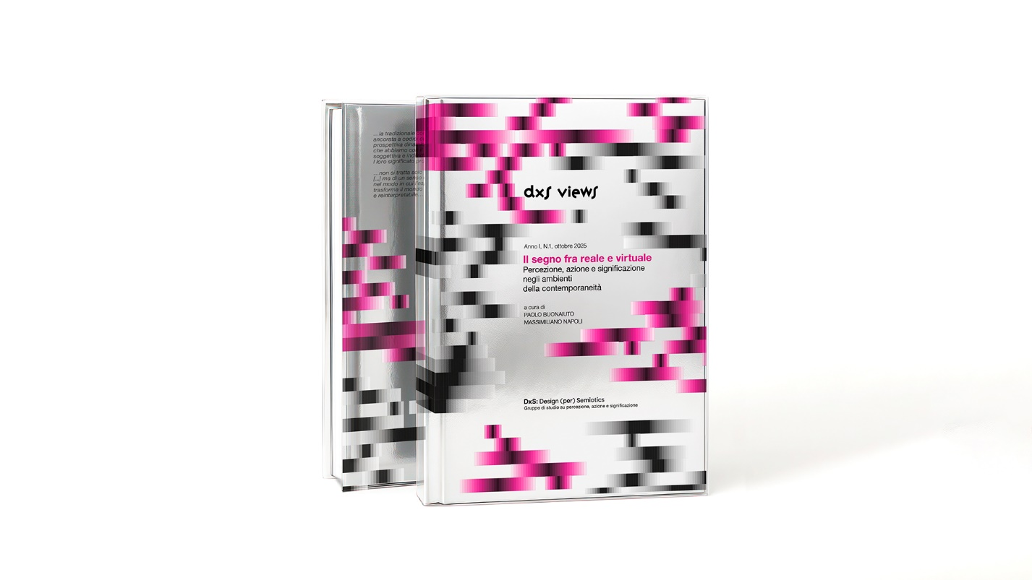 Descrizione bibliografica
*DxS views. - Anno 1, n. 1 (ottobre 2025)- . - Pomigliano d'Arco : ShowDesk ODV, 2025- (Roma : Grafica Internazionale). - volumi : ill. ; 24 cm. ((Annuale. - ISSN 3103-263X. - CFI1167857
Titolo sviluppato: *Design (per) Semiotics
Soggetto: Design – Semiotica – Periodici
Classe: D745.2014

Informazioni storico-bibliografiche
DxS Views n.01 / 2025
Il segno fra reale e virtuale. Percezione, azione e significazione negli ambienti della contemporaneità
A cura di Paolo Buonaiuto e Massimiliano Napoli. Con saggi di: Marco Aielli, Paolo Buonaiuto, Chiara De Siena, Antonio D’Este, Alessio Gallina, Massimiliano Napoli, Cecilia Peleggi, Serena Roscigno, Alessandra Vitullo.

Formato chiuso 170×240 mm
Brossura
Copertina flessibile con alette
150 pagine in bianco e nero
ISSN: 3103-263X
[IN RISTAMPA]
Available on backorder

Il primo volume DxS Views 1/2025 si concentra sullo statuto del segno in quegli spazi del contemporaneo in cui reale e virtuale si compenetrano, promuovendo nuove esperienze estetiche e possibilità di significazione. Attraverso un’attenta selezione di saggi e contributi da diverse prospettive disciplinari, il volume si propone di esplorare la complessa dialettica tra i domini del reale e del virtuale, in cui il segno si pone come punto critico, arricchendo in modo sostanziale il dibattito tra semiotica e design.

DxS Views Anno I, N.1, ottobre 2025
Il segno fra reale e virtuale. Percezione, azione e significazione negli ambienti della contemporaneità. a cura di Paolo Buonaiuto Massimiliano Napoli
pubblicato da ShowDesk
stampa Grafica Internazionale Roma
Direzione responsabile Tiziano Manna
Direzione editoriale Paolo Buonaiuto Massimiliano Napoli
Editoriale

Chiara De Siena
Massimo Napoli
Saggi
Marco Aielli
Paolo Buonaiuto
Chiara De Siena
Antonio D’Este
Alessio Gallina
Massimiliano Napoli
Cecilia Peleggi
Serena Roscigno
Alessandra Vitullo.

DxS Views è la rivista annuale del Gruppo di studio su percezione, azione e significazione DxS: Design (per) Semiotics, nato a Roma nel gennaio 2024 dall’incontro tra il semiologo Massimiliano Napoli e il designer Paolo Buonaiuto. L’obiettivo del Gruppo DxS è costruire una rete di studiosi, ricercatori e professionisti che trovano nel rapporto tra design e semiotica un modello analitico e operativo in grado di rispondere in modo efficace, flessibile e innovativo ai temi della contemporaneità.
Paolo Buonaiuto / Designer della comunicazione visiva, art-director e visual designer con un’ampia esperienza che abbraccia la fondazione di uno studio multidisciplinare di design (art —bit design&c.) e la consulenza in progetti internazionali di signage e wayfinding per lo studio edgearch Zaidan+associates. Relatore e curatore di eventi come l’International Graphic Design Week “Culture Visibili” è anche un attivo membro dell’AIAP, dove ha assunto il ruolo di consigliere nazionale. Docente presso l’Università Roma Tre nel campo di Design e Turismo e alla RUFA – Rome University of Fine Arts, coprendo diversi moduli nei trienni di Design, Graphic Design e Comics&Illustration in progettazione grafica e teoria e scienza del colore.
Massimiliano Napoli / Laureato in Comunicazione e Teoria dell’Informazione, dottore di ricerca in Scienze filosofico-sociali. Si interessa di processi di significazione e modelli di comunicazione in quelli che possiamo definire Sistemi Umani. Docente di Semiotica dell’Arte, Teorie della Percezione, Teorie della Comunicazione, Mass Media & New Media presso RUFA – Rome University of Fine Arts e Quasar Institute for Advanced Design. È membro del Dottorato di ricerca in Cross Innovation Design for Cultural Industries presso RUFA – Rome University of Fine Arts. https://showdesk.org/product/dxs-views-01/?v=0d149b90e739.

